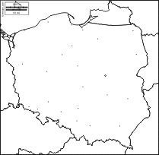

Rosja | Litwa | Białoruś |  | Ukraina | Słowacja |  | Czechy | Niemcy
Warszawa |  |  | Wisła | Toruń |  | Gdańsk | Morze Bałtyckie

